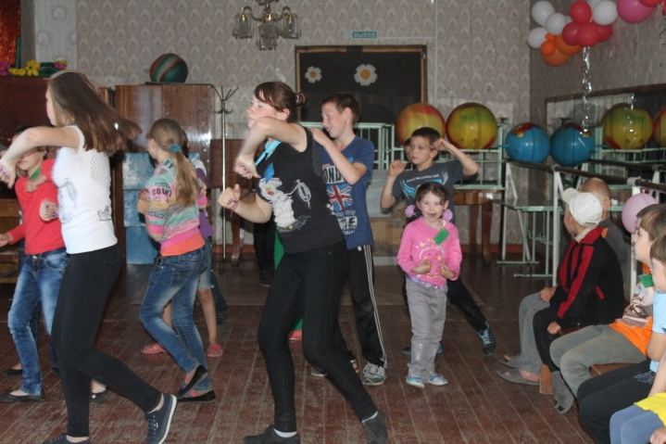
Капитошка.
Поиграй со мной немножко.
Летние каникулы – самые любимые для детей школьного возраста. У ребят значительно увеличивается часть свободного времени, которое нужно использовать для развития творческого потенциала, совершенствования личностных возможностей, приобщения к ценностям культуры, воплощения собственных планов, удовлетворения индивидуальных интересов.
Лето – время игр, развлечений, свободы в выборе занятий, снятия накопившегося за год напряжения, восстановления сил. Это период свободного общения детей. Второй год Белозерские ребятишки от 5л. до 14л. с удовольствием проводят свое свободное время в разновозрастном отряде «Капитошка» МКУК «Белозерский РДК. Для этого выделен самый большой кабинет с мебелью, играми, музыкальным центром. Время работы отряда учитывается с пожеланиями детей - вторая половина дня. Отряд возглавляет заведующая детским сектором Шадрина Н.А., а активными помощниками являются волонтеры отряда «Золотая молодежь» - Достовалова Ирина, Ступина Ксения, Достовалов Евгений. Интересные, познавательно- развлекательные мероприятия посещают от 7 до 45 детей в день, малыши приходят с бабушками. Ребятам предлагается пройти три ступени испытаний, чтобы стать настоящими «Капитошковцами». Первая ступень подразумевает: ежедневное посещение отряда без опозданий и активное участие в предлагаемых играх и забавах, за это ребенок награждается зеленым бэйджиком. Вторую ступень проходят , те кто уже сам может организовать, провести какую либо игру или конкурс за это детям вручается значок- эмблема «Капитошка».Пройдя третью ступень капитошковцам повязывается галстук. Наш галстук символизирует маленькую, веселую капельку дождя- «Капитошка».
В ребячьей памяти останутся веселые мероприятия. Мокрый день -дети были поделены на 2 команды, приготовлена подогретая вода в бачках и ведрах. Задача играющий набрав воды в бутылки, обрызгать соперников, чья команда будет мокрее. Конечно же, были все мокрые, веселые, шумные, азартные. Смех и детский крик восторга далеко был слышен за пределами сквера ДК. Интересным был день фантазии и творчества. Кабинет превратился в мастерскую по изготовлению костюмов из подручных средств. Мальчишки мастерили костюмы роботов, а девочки, конечно же, праздничные наряды из… пакетов для мусора. В народном плане прошел праздник игры «Потешный короб», все игры и забавы вынимались из короба. Познавательная беседа истории возникновения праздника «Ильина дня». Теперь дети знают, что умываться дождем в этот день очень полезно, можно улучшить свое здоровье, снизить нервозность, смыть сглазы и проклятья, улучшить настроение. С элементами театрализации прошли дни именинника. Особое внимание уделялось детям правилам безопасности на воде, при пожаре в виде веселых стартов с участием представителей пожарной части. За 2 летних месяца в отряде прошло 40 больших и маленький мероприятий, удавшихся и не очень. Дважды побывали в лагере им. А. Рогачева с концертными программами. Каждый день ребята заняты интересными играми, танцами, а во время плохой дождливой погоды работает мастер класс. Из подручного материала: СД-дисков, одноразовых стаканчиков, салфеток, тряпочек, пряжи, цветной бумаги мастерят дети различные поделки. Контингент разновозрастного отряда это дети из малообеспеченных семей, дети, состоящие на учете, приезжие, активисты РДК, дошкольного возраста, учащиеся нашей школы. Финансирование осуществляется за счет спецсредств МКУК «Белозерский РДК». Хочется делать досуг детей интересным, веселым, воспитательно- поучительным и незабываемым. Дети это будущее нашего села, так пусть же оно будет для них самым лучшим мирным и счастливым.

Заведующая детским сектором
МКУК «Белозерский РДК» Шадрина Н.А.

